|  |
| --- |
| МИНИСТЕРСТВО НАУКИ И ВЫСШЕГО ОБРАЗОВАНИЯ РОССИЙСКОЙ ФЕДЕРАЦИИ |
| ФЕДЕРАЛЬНОЕ ГОСУДАРСТВЕННОЕ АВТОНОМНОЕ ОБРАЗОВАТЕЛЬНОЕ УЧРЕЖДЕНИЕ ВЫСШЕГО ОБРАЗОВАНИЯ |
| **«Национальный исследовательский ядерный университет «МИФИ»** |
| ИНСТИТУТ ИНТЕЛЛЕКТУАЛЬНЫХ КИБЕРНЕТИЧЕСКИХ СИСТЕМ |
| КАФЕДРА «КОМПЬЮТЕРНЫЕ СИСТЕМЫ И ТЕХНОЛОГИИ» (№12) |

**Отчет по лабораторной работе №2**

**по дисциплине**

**Схемотехника цифровых устройств**

|  |  |  |  |  |
| --- | --- | --- | --- | --- |
| **Тема: Разработка модуля гетеродина (квадратурный генератор)** | | | | |
| Студенты | Кондратьев И.А.  Зиновьев Ф.И. | | Группа | С20-501 |
|  | ФИО | |  |  |
| Руководитель | | Решетько Валерий Михайлович | | |
|  | | ФИО, степень, звание, должность | | |

|  |  |  |  |
| --- | --- | --- | --- |
| Студент |  |  | Кондратьев И.А. |
|  | подпись |  | ФИО |
| Студент |  |  | Зиновьев Ф.И. |
|  | подпись |  | ФИО |
|  |  |  |  |
| Руководитель |  |  | Решетько В.М. |

подпись ФИО

**Москва, 2022**

**Оглавление**

1. Введение………………………………………………………………………………….3
2. Спецификация…………………………………………………………………………....3
3. Симуляция………………………………………………………………………………..5
4. Проверка согласования с соседними модулями ………………………………………6
5. Синтез схемы и временные характеристики …………………………………………..9
6. Заключение……………………………………………...………………………………11

Список использованных источников……………………………………………………...12

Приложение. RTL-схемы……………...…………………………………………………...13

**Введение**

Модуль гетеродинирования предназначен для сдвига частотной полосы вниз (downconverting) входного потока цифровых данных Аналоговый сигнал, поступающий на плату АЦП, в общем виде имеет следующее представление: S(t)=I(t)cos(ω_0 t)+Q(t)sin(ω_0 t), где I(t) — синфазная составляющая сигнала, а Q(t) — квадратурная, ω_0 — несущая частота. После этого над данным сигналом выполняется аналогово-цифровое преобразование для дальнейшей обработки. Можно видеть, что полезная информация нанесена на несущий сигнал для возможности передачи по каналу связи.

Таким образом, первый шаг в определении основных характеристик полученного сигнала состоит в сдвиге частотной полосы входного потока цифровых данных вниз. Для этого используется квадратурный гетеродин. В рамках выполнения курсовой работы решается задача разработки части модуля гетеродина, а именно квадратурный гетеродин. У модуля существует 1 сценарий работы: получение данных от модуля демультиплексора, генерации гармонического сигнала и дальнейшее их перемножение.

**Спецификация**

Условное графическое представление модуля квадратурного гетеродина с упрощенным описанием внутреннего устройства представлено на рис. 1.

Clk

nRst

ISig_in (9:0)

Сигналы интерфейса

WISHBONE

QSig_in (9:0)

IData_Out (9:0)

QData_Out (9:0)

…

DataValid

DataStrobe

ReceiveDataMode

*Рис. 1 — Условное графическое представление модуля квадратурного гетеродина.*

Описание сигналов модуля представлено в таблице 1. Описания сигналов модуля гетеродина представлены в таблицах 2 и 3 соответственно.

*Таблица 1 — Описание сигналов модуля квадратурного гетеродина.*

| № п.п. | Сигнал | Напр. | Описание |
| --- | --- | --- | --- |
| Системные сигналы | | | |
| 1 | Clk | in | Тактовый сигнал |
| 2 | nRst | in | Сигнал сброса |
| 3 | ReceiveDataMode | in | Сигнал режима приема и обработки данных:   * ‘0’ – данные приходят по одному каналу, необходимо использование цифрового гетеродинирования; * ‘1’ – данные приходят по двум каналам, синфазная и квадратурная составляющие выделены и передаются далее на анализатор трафика. |
| Сигналы **анализатора трафика** | | | |
| 4 | IData_Out (9:0) | out | Выходной поток данных, синфазная составляющая сигнала |
| 5 | Qdata_Out (9:0) | out | Выходной поток данных, квадратурная составляющая сигнала |
| 6 | DataValid | out | Сигнал, активный уровень которого показывает валидность передаваемых анализатору трафика данных |
| Сигналы **аналого-цифрового преобразователя** | | | |
| 7 | ISig_in (9:0) | in | Входная синфазная составляющая сигнала, полученного после аналого-цифрового преобразования |
| 8 | QSig_in (9:0) | in | Входная квадратурная составляющая сигнала, полученного после аналого-цифрового преобразования |
| 9 | DataStrobe | in | Сигнал, активный уровень которого показывает валидность принимаемых данных |

*Таблица 2 — Описание регистров модуля гетеродинирования.*

|  |  |  |  |
| --- | --- | --- | --- |
| Смещение | Размер, байт | Название | Описание |
| 0x0000 | 1 | Heterodyne Control | Управляющий регистр модуля гетеродинирования |
| 0x0001 | 4 | HFreqDWord | Регистр, хранящий частотное слово для генерирования гармонического сигнала |
| 0x0005 | 2 | HIncrFreqWord | Регистр, хранящий параметр изменения основного частотного слова для автоматической подстройки частоты |
| 0x0007 | 2 | TimeCount | Интервал паузы инкрементирования |
| 0x0009 | 247 | Reserved | Зарезервировано для возможного будущего использования |

Побитовое представление регистра для хранения частотного слова для генерирования гармонического сигнала представлено в таблице 4.18.

Таблица 4.18 — Описание области памяти, хранящей частотное слово

|  |  |  |  |
| --- | --- | --- | --- |
| 31 |  |  | 0 |
| HFreqDWord[31:0] | | | |
| RW, x“00000000” | | | |

**HFreqDWord[31:0]** — **H**eterodyne **Freq**uency **D**ouble **Word**. Двойное частотное слово для генерирования гармонического сигнала.

Для генерирования гармонического сигнала используется схема прямого цифрового синтеза, структурная схема которой изображена на рисунке 2.

ACC

ROM

HFreqDWord

*Рис. 2 Схема прямого цифрового синтеза.*

Сначала генерируем гармонический сигнал с помощью прямого цифрового синтеза, сигнал от него перемножаем с входящим сигналом от демультиплексора. Далее сигнал поступает на анализатор трафика.

Структурная схема квадратурного гетеродина представлена на рисунке 3.



*Рис.3 Структурная схема квадратурного гетеродина.*

**Симуляция**

На рисунке 4 представлена временная диаграмма генерации гармонического сигнала. На вход подается частотное слово, с которым генерируется два сигнала( sin и cos).

Затем они перемножаются с сигналами от демультиплексора.

*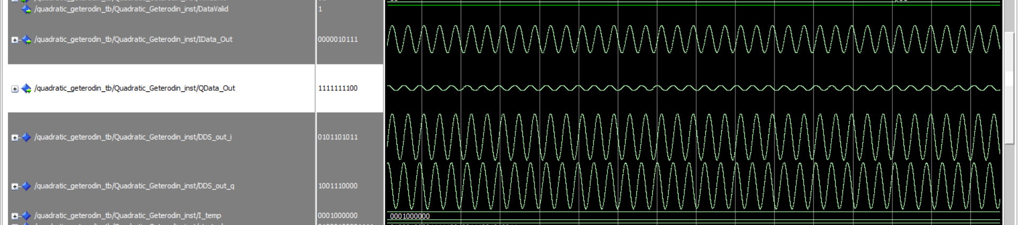Рис. 4 — Временная диаграмма генерации гармонического сигнала с изменением частотного слова за счёт инкрементирующего слова..*

**Проверка согласования с соседними модулями**

Для проверки согласования и возможности интеграции в проект был собран специальный тестбенч, содержащий три модуля: симуляция работы модуля демультиплексора, модуль квадратурного гетеродина и модуль анализатора трафика. Модули успешно объединились и корректно выполняют свою работу.

Рассмотрим прохождение модулированного (QPSK) сигнала через модуль гетеродинирования.

На входящие сигналы IData_out и QData_out поступают гармонические сигналы со сдвигами фазы в различные моменты времени, показанных в рамках 1-4. Сигналы ma_IData_in и ma_QData_in являются результатом перемножения входящих сигналов IData_out и QData_out и сигналов DDS_0_out и DDS_1_out, генерируемых нашим модулем. Сигналы ma_IData_out и ma_QData_out являются результатом пропущенных через ФНЧ сигналов. Таким образом, мы выделяем полезную информацию из входного потока данных.

1. 2. 3. 4.

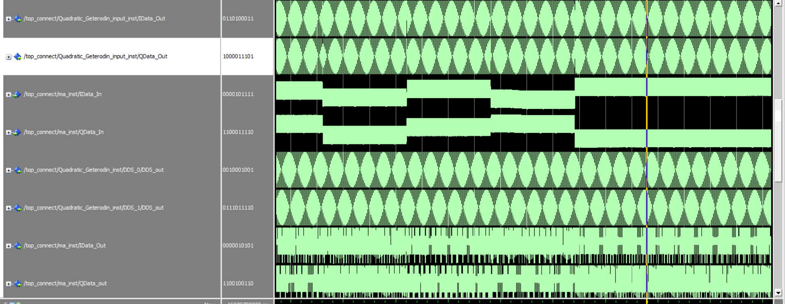

*Рис. 5 – Временная диаграмма при записи данных*

8

На рис. 6 изображена стыковочная схема модуля гетеродина с его подмодулями. Сгенерированные программой Quartus RTL-схемы можно найти в приложении.

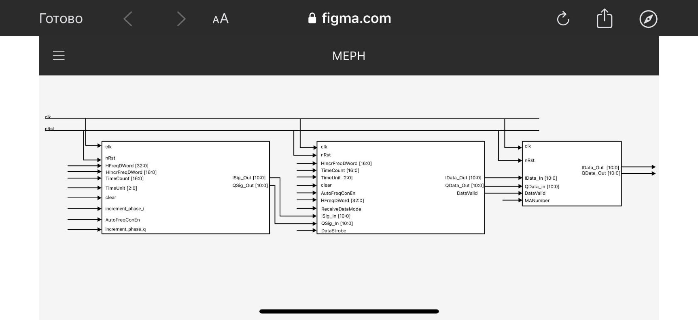

*Рис. 6 – стыковочная схема модуля гетеродина.*

**Синтез схемы и временные характеристики**

На рисунке 7 представлена схема модуля квадратурного гетеродина. Эту же схему, но сгенерированную программой Quartus можно найти в приложении. Для удобства восприятия схема была перерисована.

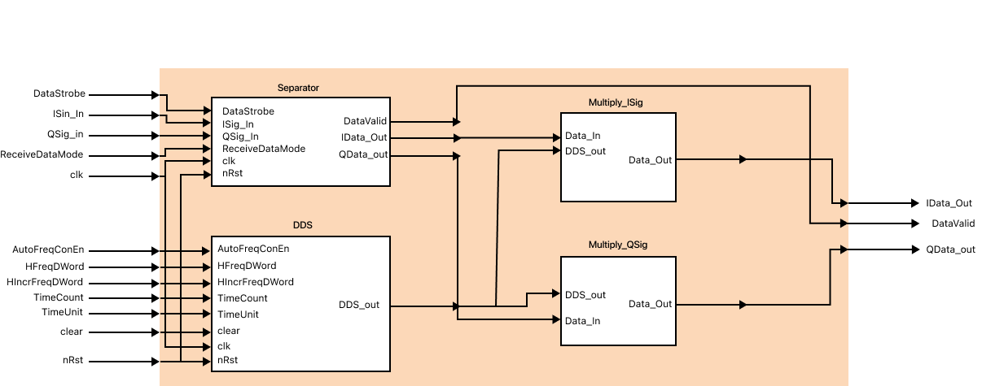

*Рис. 7 — Схема модуля квадратурный.*

Для проверки синтезируемости были проведены стадии Analysis & Synthesis, Place & Route, Generate programming files и Timing Analysis спроектированной схемы для ПЛИС семейства Cyclone 10 LP. На рисунках 11-14 представлены результаты проведенного синтеза. На рисунке 11 — отчет о занимаемых ресурсах, на рисунке 12 — отчет о временных характеристиках модуля при 85 С, на рисунке 13 — отчет о временных характеристиках модуля при 0 С, на рисунке 14 — использованные тактовые сигналы. Все этапы синтеза пройдены успешно.

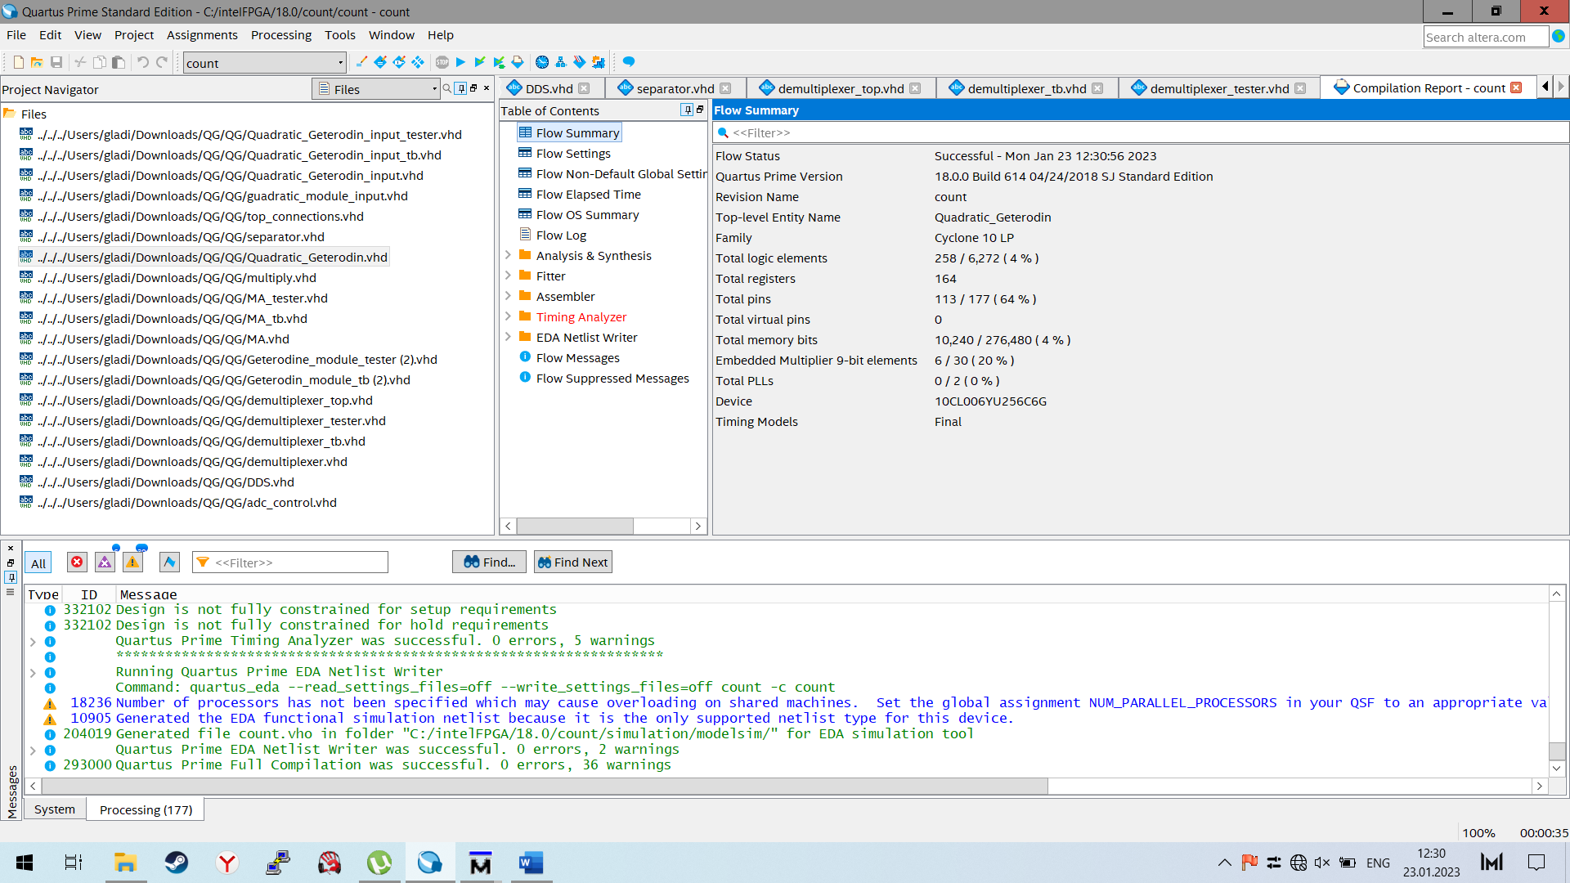

*Рис. 8 — Отчет о занимаемых ресурсах.*

*Рис. 9 — Отчет о временных характеристиках модуля при 85 С.*

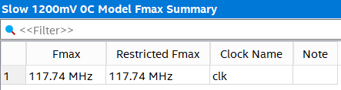

*Рис. 10 — Отчет о временных характеристиках модуля при 0 С.*

*Рис. 11 — Использованные тактовые сигналы.*

**Заключение**

В данной курсовой работе разрабатывалась часть модуля гетеродинирования, обеспечивающего генерацию гармонических сигналов и перемножение их с входящими сигналами. Был реализован генератор гармонических сигналов, чтение из модуля демультиплексора, подмодуль умножения сигналов, а также передача результирующего сигнала на модуль анализатора трафика.

Во время разработки был изучен язык описания аппаратуры интегральных схем VHDL, получен опыт разработки и тестирование проекта, описанного с помощью языка описания VHDL, был получен опыт создания модулей.

Все задание курсовой работы выполнено в полном объеме и в срок.

**Список использованных источников**

1. Intel® Cyclone® 10 LP Core Fabric and General Purpose I/Os Handbook, C10LP51003, 2020.05.21. [www.intel.com](http://www.intel.com);
2. Генератор сигналов [Электронный ресурс] – режим доступа: <https://github.com/S20-501/lab2/blob/main/FunctionalSignalGenerator/Protocol%20Exchange%20Module%20%5BKarpukhin%20Poyda%5D/docs/%D0%93%D0%B5%D0%BD%D0%B5%D1%80%D0%B0%D1%82%D0%BE%D1%80%20%D1%81%D0%B8%D0%B3%D0%BD%D0%B0%D0%BB%D0%BE%D0%B2.docx>

**Приложение.**

RTL-схема нашей части модуля квадратурного гетеродина

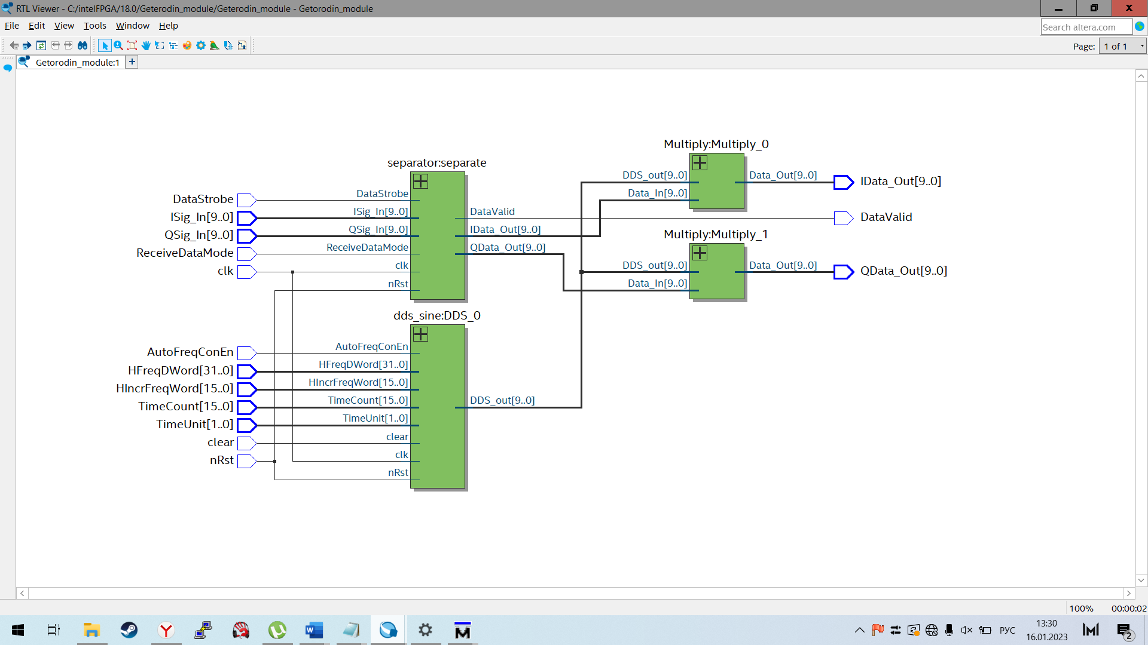

RTL-схема объединения модулей

